Тернопільська класична гімназія
Тернопільської міської ради Тернопільської області

Майстер-клас з Основ туризму (початковий)
(Методична розробка)

Романишин Ольга Миколаївна,
вчитель Тернопільської
класичної гімназії,
керівник-методист
туристсько-краєзнавчого гуртка

Тернопіль - 2012

Анотація
З метою залучення молоді до здорового способу життя, реклами активних форм відпочинку, змістовного дозвілля та розвитку умінь учнів пропагувати такі ідеї серед однолітків, а також до Міжнародного Дня туризму в класичній гімназії 27 вересня 2012 року був започаткований проект майстер-класів по туризму. Даний проект містить сезонний характер, тобто майстер-класи будуть відбуватись щосезону, з поетапним ускладненням, залучаючи таким чином нових «мандрівників» до пізнання основ туризму, природи та історії рідного краю, України.
Вашій увазі пропонується початковий майстер-клас. Його «унікальність» полягає в тому , що він є доступним в реалізації (інформаційно - та матеріально), відбувається в будь-якому закритому приміщенні чи на відкритій місцевості і він є початковим етапом до пізнання такої багатогранної сфери, як туризм. Саме тому цей майстер-клас доречно проводити з настанням перших холодів.
Участь в таких заходах можуть брати учні всіх вікових категорій. Звичайно, найцікавіше сприймають таку інформацію учні 5-8-х класів. Проте ведучі старшокласники, а також журі не з меншим захопленням приймають участь в майстер-класі.
Основний «тягар» по підготовці і проведенні майстер-класу з основ туризму покладений на керівника туристсько-краєзнавчого гуртка та його старших помічників-туристів. Разом вони оформляють приміщення в стилі туристичного клубу, готують цікаву інформацію-повідомлення, роздатковий матеріал для конкурсів, запрошують відомих туристів краю, готують подарунки. Зрештою разом вони проводять весь захід, допомагаючи юним туристам подолати перші перешкоди.
На даному заході учні:
- Дізнаються, що таке туризм. Які види туризму найбільш поширені і який вид, зокрема, найбільш доступний буде для кожного;
- Отримають кваліфіковану консультацію щодо спорядження, яке необхідне під час дводенної мандрівки, а також способів пакування наплічника; зрештою, вимог до розмірів та ваги наплічника для певної вікової групи;
- Зможуть розглянути рекламні проспекти, каталоги стосовно дійсно великого різноманіття сучасного спорядження;
- Дізнаються, які рослини можна вживати під час мандрівки;
- Ще раз і ще раз переконаються, що краще гриби не споживати.
Початковий майстер-клас з туризму складається з 4-х етапів:
1.Фотоконкурс «Мальовнича Україна».
2.Рослини під час мандрівки.
3.Гриби: їсти чи не їсти.
4.Що брати в мандрівку?

Навчальна мета заходу: розширити і поглибити знання про відомі та маловідомі природні та історичні об’єкти України і рідного краю; біорізноманіття рослинного покриву, зокрема про їстівні та неїстівні гриби, лікарські та отруйні рослини; найнеобхідніше спорядження для дво-триденної мандрівки;
розвиваюча: розвивати увагу, спостережливість, кмітливість, самостійність та вміння переборювати труднощі;
виховна: виховувати любов до рідної Землі, повагу до історичної спадщини та традицій України, етичне відношення до навколишнього середовища, живої природи, а також формувати в учнів колективізм та взаємодопомогу.
На завершенні заходу та приємну згадку про участь в майстер-класі учасникам-переможцям слід обов’язково вручити подарунки, бажано це робити після кожного випробування. Це можуть бути будь-які туристичні дрібнички, що стануть згодом дітям у пригоді: туристичні карти вашої області чи міста, компаси, збільшуване скло, металеве горнятко, «продуктові набори» з конкурсу, солодощі, і т.п.

Хід заходу
1етап. Фотоконкурс « Мальовнича Україна»
Вступне слово вчителя. Україна, займаючи перше місце в Європі за площею, має на своїй території значну кількість унікальних природних ландшафтів: від соснових борів та дубових суборів на півночі до степових цілинних земель «Асканія Нова» на півдні, від букових пралісів підніжжя Карпат до заростів жерепу на високогір’ї, від гротів та Золотих воріт чорноморського узбережжя до вітряних яйл Кримських гір. А через складну багатотисячну історію Україна отримала національну спадщину: від залишків Херсонесу, Ольвії на півдні до змієвих валів, що під Києвом, сивого Чернігова та відродженого Батурина на півночі.
Можна мандрувати по Україні безкінечно: в Інтернеті, у програмі Googleearth, зрештою, по карті, але найкраще – своїм власним ходом: з наплічником на плечах, з картою і компасом у руках, з перевіреними друзями і з метою пізнати свій край. Таку діяльність називають самодіяльним туризмом. Самодіяльний, бо самостійно здійснюєте підготовку, організацію і проведення мандрівки.
Найчастіше ви разом з вчителями здійснюєте організовану поїздку, яку вам залюбки пропонують туристичні фірми. Це організований вид туризму. І самодіяльний, і організований дає можливість пізнати світ. Наш захід пропонує вам здійснити першу сходинку, початкову, в туристичній діяльності.
Умови першого етапу. Зараз на великому екрані будуть демонструватись фото (слайд-шоу №1) відомих об’єктів і в Україні, і в світі. Більшість фотографій – це авторські роботи, виконані під час екскурсій, походів, змагань гімназистів, під час власних мандрівок. Ваше завдання: відгадати назву об’єкту і де він знаходиться. Спочатку демонструються об’єкти без підпису. Відповіді ви можете давати хором. Журі фіксує найточніших знавців «Мальовничої України» (при потребі, старший турист дає правильну відповідь і обов’язково невеликий коментар про об’єкт. Після веселого вступу, з великої когорти присутніх, журі таки виділить найбільш активних знавців, яким запропонують призовий слайд-шоу №2: він коротший, але складніший. По закінченні цього етапу журі оголосить трьох найкращих знавців, а старші туристи вручать їм нагороди. Для закріплення на екрані у супроводі українських мелодій демонструються вже підписані фотографії (слайд-шоу №3).
2етап. Рослини під час мандрівки
З настанням потепління усі мандрівники прагнуть відкрити сезон – виїхати на природу хоча б на вихідні. Свіже повітря, ласкаве сонце і перші весняні квіти збуджують наші емоції, змушують будувати плани на літо на більш тривалі мандрівки: хто на гору, хто по гриби, хто по ягоди, хто просто позасмагати.
Проте не всі подорожі закінчуються щасливо і все тому, що ми мало знаємо про оточуюче середовище. Сьогодні познайомимось з рослинами, які можна збирати і вживати під час мандрівки: вони містять чудові смакові властивості, натуральні вітаміни, збуджують апетит, тамують спрагу, а деякі, як от лісові горішки, є висококалорійним продуктом.
Не слід забувати, що деякі дикорослі рослини можуть зашкодити вашому організму, наприклад, ягоди суниць можуть викликати алергічну реакцію. Тому всі рослини слід споживати в невеликих дозах, не захоплюватись і не переїдатись ними.
Пропонуємо вам переглянути слайд-шоу (№4) «Рослини наших лісів» і послухати короткий коментар старших туристів про харчові переваги найбільш поширених рослин.
Інформація про їстівні рослини:
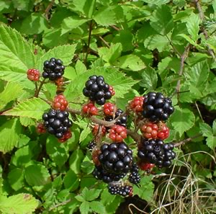
Ожина. Росте на узліссях колючими чагарниками по всій території України. Смакові та лікарські властивості ожини сизої відомі вже понад дві тисячі років. Ще давні греки використовували відвар із її листя як протизапальний засіб при захворюваннях ротової порожнини та ясен. Ожина має бактерицидні, заспокійливі, кровоочисні властивості. Найчастіше відвари та настоянки з ожини вживають при порушеннях нервової системи (якщо виник невроз), недокрів’ї та застуді, а також при цукровому діабеті, дизентерії. Варто також знати, що зрілі ягоди діють на організм як проносний засіб, а незрілі - як в’яжучий. Стиглі ягоди виводять з організму радіонукліди, хоча самі вони їх не накопичують. Листя ожини лікує ангіну (його можна просто пожувати), а також шкірні захворювання, навіть гнійні рани. Ожину можна перетерти з медом чи цукром і вийде смачне варення.
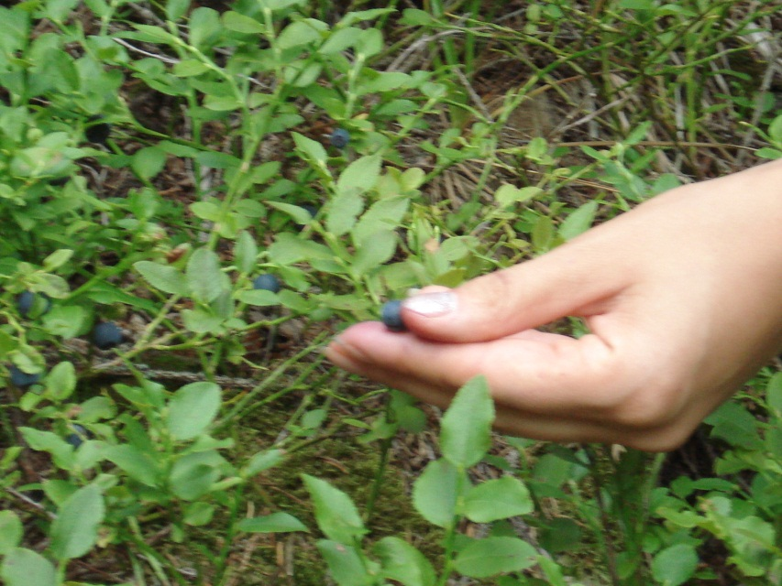
Чорниця. Росте у лісах на Поліссі і в Карпатах (тут їх називають афени) у вигляді кущика до 0,5 м висоти з синьо-чорними їстівними ягодами. Цвіте у травні - червні. Плід - куляста чорна ягода, яка достигає у червні – липні. Особливо смачні ягоди - в серпні, інколи їх ще знаходять на високогір’ї Карпат у вересні. М'якоть спілої ягоди - червонувато-фіолетова, кисло-солодка, дещо в'язка на смак та сильно бруднить губи та зуби при її споживанні. Чорницю використовують в харчовій промисловості (для виробництва сиропів, соків, морсів, варення, джемів, наповнювачів, харчових барвників). З ягід чорниці роблять вино, яке має прекрасні смакові якості, високі лікувально-дієтичні властивості та гарний колір. Чорниця відноситься до дуже добрих медоносів, бо дає багато нектару. Чорничний мед ароматний, приємного смаку, червонуватого кольору. В домашніх і навіть польових умовах з чорниць роблять вареники, компоти, джеми, варення. Плоди чорниці звичайної містять вуглеводи (глюкозу, сахарозу, фруктозу, пектини), органічні кислоти (лимонну, молочну, яблучну, янтарну, щавелеву), вітаміни (А, В, С, РР), флавоноїди (гіперин, кверцетин, астрагалін), феноли, мінеральні речовини макро- та мікроелементи (залізо, манган, селен, кобальт, мідь, золото, срібло, цинк), а також багато дубильних речовин, рутину.
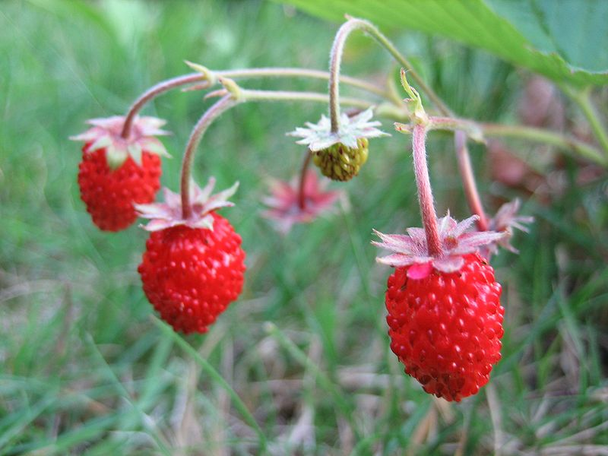
Суниця. Це найкорисніша ягода. Вона містить багато вітаміну С. Влітку він нам потрібний для підтримки тонусу капілярів — завдяки цьому вони не пропускають зайву рідину в тканини. В результаті наші ноги і обличчя не набрякають — навіть не дивлячись на те, що п`ємо багато рідини. Завдяки високому вмісту калію суниці діють як сечогінний препарат. А гіпертонікам і тим, хто страждає набряками, ця ягідка і зовсім буде лікувальною — тиск нормалізується, набряки зменшаться. Одночасно вітамін С підвищує працездатність. Тому багато суниць не варто вживати на ніч, краще — в першій половині дня.
Окрім вітаміну С, в суниці є немало вітамінів групи В. Вони виконують роль прискорювачів обмінних реакцій усередині клітин, тобто дозволяють витягувати енергію з продуктів переварювання і направляти її на забезпечення будь-якого виду роботи. Ці вітаміни додають енергійності і сприяють схудненню.
З мікроелементів в суниці більше всього заліза — елементу, який забезпечує насичення організму киснем.
Щоб отримати добову дозу вітамінів треба в суничний сезон щодня з’їсти склянку-дві суниць.
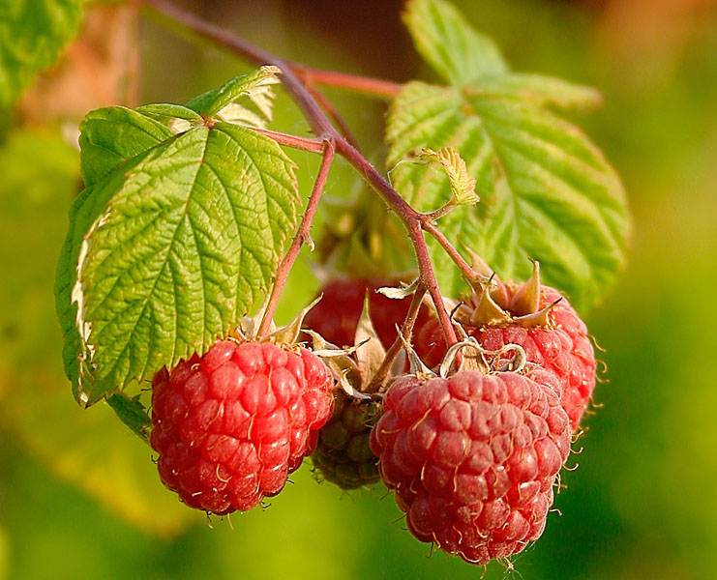
Листя суниць також дуже корисне, воно багате на мікроелементи, як і ягоди. Але воно має ще більшу перевагу – не викликає алергії.
Малина лісова. Кущ висотою до 1-2 м, з родини Розових. Росте малина в підліску мішаних лісів Полісся, лісостепу, Карпат, на галявинах, вирубках. Часто утворює суцільні зарості. Тіньовитривала рослина. Це - лікарська, харчова, медоносна, декоративна рослина.
Народна медицина рекомендує використовувати ягоди та молоді гілочки при застуді, грипі, знесиленні після тривалої хвороби, як жарознижувальний засіб; листки — від кашлю, хвороб горла, пропасниці; зовнішньо — для виведення фурункулів на обличчі і проти рожистих запалень. Плоди малини використовують також для збудження апетиту і як антицинготний засіб.
Плоди саме дикорослої малини мають винятково високі харчові, смакові, дієтичні властивості і особливий аромат. У них містяться: цукор (4,5-11,5%), яблучна, лимонна, саліцилова кислоти (1-2%), вітаміни С (9-44%), А і В, ефірні олії. Насіння містить жирну швидковисихаючу олію (21,3%).
Плоди малини вживають свіжими або використовують для приготування варення, желе, мармеладу, пастили, соків. Малинові вина, настойки, лікери відзначаються високими смаковими властивостями і винятковою ароматичністю. Лісову малину сушать або консервують, подрібнюючи з цукром.
З молодих листків, які містять багато вітаміну С, виготовляють замінник чаю.

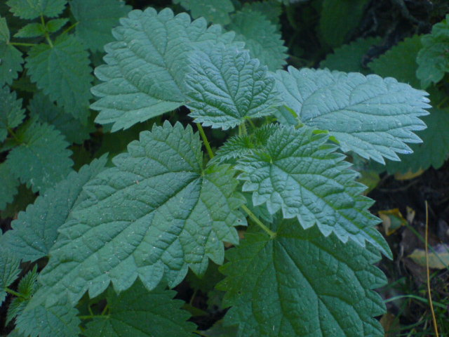
Кропива. Про наступну рослину є давня українська загадка:
«Яка рослина впродовж багатьох століть годувала нас, лікувала і виховувала?» (діти відгадують, що це – кропива).
Латинська назва кропиви – уртіка, походить назва від слова «урере» - «палити», «горіти». Кропива пече мурашиною кислотою, яка впорскується під шкіру, як шприцом, її пляшкоподібними клітинами-волосками. Їх кінчик при дотику до тіла обламується, гострі краї встромлюються в шкіру, і з клітини-пляшечки виливається пекуча кислота.
Кропива – це багаторічна трав'яниста рослина родини кропивних (50-120 см заввишки) з повзучим, дерев'янистим, гіллястим кореневищем. Вся рослина вкрита довгими і короткими жалючими волосинками.
Кропива дводомна відростає ранньою весною і вже через 15-20 днів після зникнення снігу утворює великі листки, які в цей час вирізняються високим вмістом вітамінів. Росте доволі швидко на забур'янених лісових масивах в листяних і мішаних лісах по всій Україні.
Листки кропиви містять до 269мг вітаміну С, каротин і інші каротиноїди (до 50 мг), вітаміни групи К і В, мурашину, пантотенову, і інші органічні кислоти. В листках виявлено до 5% хлорофілу, більше 2% дубильних речовин та багато інших.
Тому кропива - лікарська, вітамінозна, харчова, кормова, фарбувальна, ще й косметична рослина. А за вмістом білків кропива не поступається перед бобовими рослинами. Її застосовують, як харчову рослину в свіжому і квашеному вигляді. З неї готують перші страви (супи), салати (з відвареного листя), ікру, додають до картопляного пюре, котлет, використовують як начинку, вживають як приправу до м'яса, як вітамінний чай.
Як лікарський засіб кропиву рекомендують як сечогінний засіб, при проносі, пропасниці, подагрі, ревматизмі, при хронічних хворобах шкіри, хворобах нирок, сечового міхура, печінки, водянці, грижі, при застарілому кашлі, недокрів'ї, початковому туберкульозі, при нирковокам'яній хворобі, випадінні волосся і як кровоспинний засіб.
Зовнішньо свіжі листки або порошок з висушених листків застосовують для лікування гнійних ран і варикозних хронічних язв.
Розтерте насіння кропиви застосовують при задусі і кам'яних хворобах; корені — при зубному болі, астмі, шлункових хворобах.
Первоцвіт. Народні назви: вушка, небесні ключики, квіти святого Петра, баранчики, золоті ключики. Цвіте в березні-квітні. Росте на сухих луках.
У первоцвіту містяться такі речовини, як сапонін, флавони, ефірна олія, кремнієва кислота і дубильні речовини. У квітках кількість діючих речовин набагато менша, ніж в кореневищах. Вживають первоцвіт у першу чергу при кашлю, особливо при сухому і наполегливому, коли виникають проблеми з відкашлюванням. Найбільш корисний первоцвіт при так званому старечому кашлю: він полегшує відкашлювання і діє як сечогінний. А ще первоцвіт є хороший засіб при мігрені, ревматизмі, а також від безсоння. Весною з молодих світло-салатових листочків корисно приготувати вітамінний салат. На жаль, ця рослина є також зникаючою і занесена в Червону книгу України, отже туристам не можна, для букету чи розваг, зривати їх.

Отруйні рослини під час мандрівки (слайд-шоу №5)
Отруйні рослини зустрічаються скрізь по Україні. Одні отруйні навіть в мізерних дозах, при дотику. Інші стають отруйними після споживання у великій кількості. Наприклад, всім відома не отруйна трава звіробій використовується у вигляді відвару при шлункових розладах, зрештою, як смачний чай. Проте тривале споживання звіробою може призвести до втрати зору. Не дарма ж люди назвали цю траву «звіробій».
Сьогодні ми вам запропонуємо познайомитись з найбільш отруйними рослинами нашої України, які найчастіше зустрічаються під час прогулянок, мандрівок.
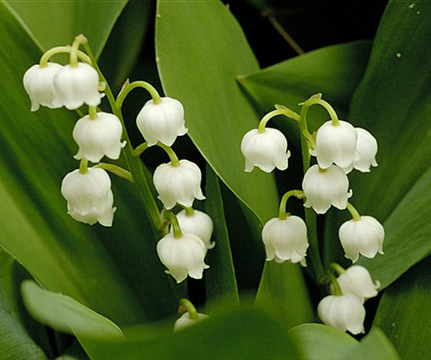
Конвалія травнева. Ця ніжна лісова рослинка, що милує наше око у травні, отруйна від кінчиків своїх тендітних білих квіточок-дзвоників до води, в яку поставили букет. Якщо в їжу потрапить незначна кількість рослини, це навряд чи завдасть шкоди, проте якщо з’їсти багато, виникнуть такі симптоми: нудота, біль у роті та шлунку, судоми, збудження, розлад зору, травлення, нерівномірне серцебиття, втрата свідомості. Навіть вдихання чудового аромату цих квітів може викликати отруєння. Найкраще буде промити шлунок, випити активованого вугілля, а у разі проблем із серцем – серцеві краплі. Але краще ягід не пробувати, а весною не збирати букети, адже конвалія – рідкісна рослина України і занесена в Червону книгу, і в малих дозах в руках фармацевтів вона стає лікарським препаратом.

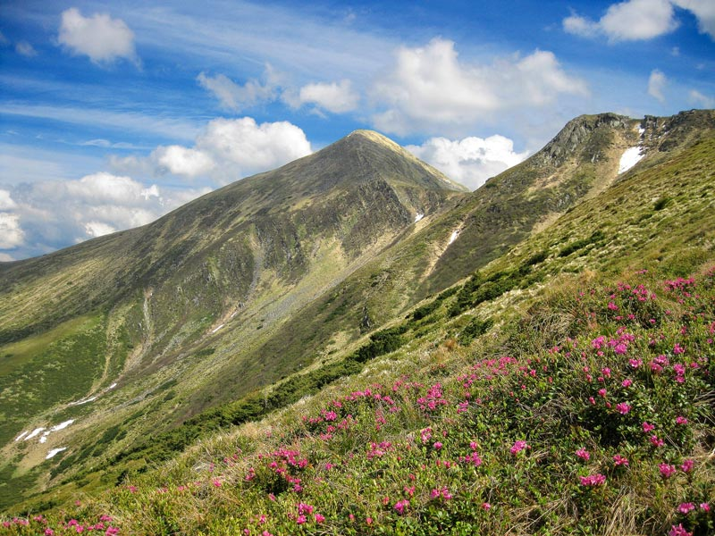
Рододендрон. Кущі рододендрону ростуть лише на високогірних субальпійських луках Чорногірського хребта в Карпатах. Рослина рідкісна, занесена в Червону книгу України. Проте слід мати на увазі, що його листя отруйне, так само як і нектар квіток. Якщо ж скоштувати ці вічнозелені рослини, це викличе печію у роті, підвищене слиновиділяння, нудоту, розлад травлення і пощипування шкіри. У складних випадках може бути головний і м’язовий біль, запаморочення, тахікардія. В таких випадках зазвичай слід прийняти препарат для нормалізації серцебиття і зняття неприємних симптомів.
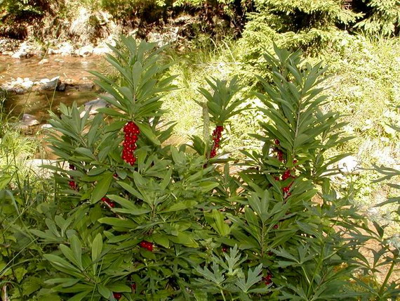
Вовчі ягоди – кущ, або невеличке деревце, висотою максимум до 1,5 м. Росте у світлих соснових лісах лісостепу, Поділля, на крейдяних грунтах. Це реліктова рослина, в Європі через велику привабливість отримала назву «альпійський бузок».
Про Вовчі ягоди чули усі, але мало хто знає як вони виглядають, бо в Україні це рідкісна рослина, занесена в Червону книгу. В англійській мові Вовчі ягоди мають дуже дивну назву – Райська рослина (Paradise Plant), знову ж через їх дуже красиві і запашні, темно-рожеві квіти. Вони розцвітають ранньою весною, коли ще не розтопився сніг. Усі частини рослини містять сильнодіючі дафнетоксини: дафнін, коконін – алкалоїди, мезереїн – токсична смола. Вовчі ягоди не поїдаються жодними тваринами, хоча квіти запилюються комахами. Вважається, що смертельною дозою для людини є 10-15 ягід, які мають дуже привабливий яскраво-червоний колір. Симптоми отруєння проявляються впродовж кількох годин після споживання – це тремор рук, розширення зіниць очей, набряк слизових оболонок ротової порожнини і носоглотки, їх крововиливи, блювота, пронос, непритомність і можлива смерть.
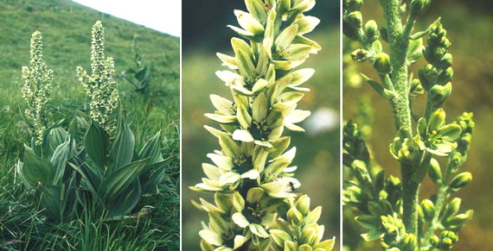
Чемериця біла – вид родини Лілійних, представлений життєвою формою багаторічних трав, заввишки до 1,6 м.
В Україні зростає два види, – власне, Чемериця біла та Чемериця чорна (Veratrumnigrum L.), українські ботаніки виокремлюють ще третій вид – Чемерицю Лобеля (VeratrumlobelianumBernh.), хоча це лише підвид Чемериці білої. Токсичність цієї рослини була відома ще у Елладі та Давньому Римі. Її завжди використовували для виготовлення сильнодіючої отрути і не лише з метою вбивства певної особи, але й проти щурів та бліх… Найбільш токсичною частиною Чемериці є її м’ясисте кореневище. На основі Чемериці розробляють ліки проти раку. Листя, стебла і квіти містять значно менші концентрації токсинів, проте, можуть спричинити сильне отруєння. Чемериця діє на нервову систему людини, спричинюючи блокаду передачі нервових імпульсів, зупинку дихання та серцебиття… Смерть наступає при дуже мізерних концентраціях алкалоїдів у крові. Симптоми отруєння проявляються впродовж кількох годин після вживання Чемериці – це нудота, блювота, не координація рухів (людина наче п’яна), параліч і смерть.
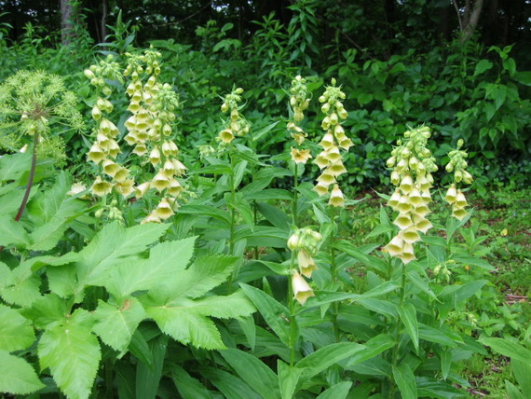
Наперстянка великоквіткова – вид родини Ранникових, представлений життєвою формою багаторічних трав, заввишки до 1,2 м.
Отрута на основі Диґіталісу відома ще з античності, вважається, що саме настоянкою Наперстянки на вині було отруєно Олександра Македонського. У середньовічній Європі з неї виготовляли ліки, проте дуже часто траплялись летальні випадки, тому популярність настоянок з цієї рослини зійшла нанівець. Лише у ХІХ столітті спиртові витяжки з наперстянки були введені у медицину з метою лікування серцево-судинних захворювань. У англійській мові Наперстянка отримала дві назви: Дзвоники мерця (DeadMan’sBells) та Відьмин вогонь (Witches’Gloves). На відміну від двох попередніх видів, Диґіталісґрандіфльора є менш отруйним. Основним токсином є глюкозид діґітоксин, який міститься в усіх частинах рослини. Симптоми отруєння проявляються у вигляді нудоти, блювоти, кишкових колітів, анурексії, проносу, гарячки і марення, згодом розпочинаються галюцинації, послаблення кров’яного пульсу, тремору, конвульсій та смерті.
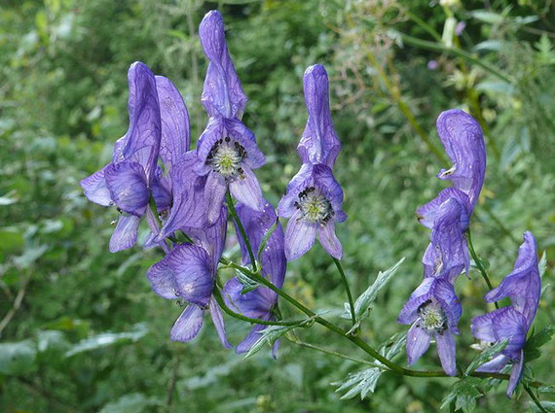
Борець або Аконіт – рослина родини Жовтецевих (RanunculaceaeJuss.), представлена життєвою формою багаторічних трав, заввишки до 1,8 м.
В Україні розповсюджено 19 видів Аконіту, 10 з яких зростають у Карпатах. Всі ці види отруйні. Ззовні Борці дуже схожі між собою і їх може розрізнити лише фахівець. Аконіти здавна використовуються у традиційній китайській та індійській медицинах, у Європі їх застосовували з часів Давньої Греці та Риму. Рослина застосовувалася для отруєння вовків та інших великих хижаків. Є давній міф, в якому говориться, що аконіт виріс із краплини слини пекельного пса Цербера, якого Геракл вивів на поверхню з підземного царства. Також рослина має й інші, народні назви - борець, вовкобійник, «цар-трава».
Основним отруйним компонентом аконіту є алкалоїд аконітин, що є нейротоксином, який відкриває натрієві канали на поверхні мембран клітин, блокуючи, таким чином, нервові імпульси. Смертельною для людини є доза 1,5-6 міліграм. Аконітин дуже швидко поглинається слизовими оболонками рота і кишківника, проте, що найцікавіше, так само швидко він проникає через шкіру у організм. Дія отрути проявляється уже через кілька хвилин – виникає відчуття оніміння у ділянці проникнення токсину, яке розповсюджується по всьому організмі, згодом наступає повна втрата чутливості (анестезія), починає морозити, спостерігається активне потовиділення, іноді отруєння супроводжується проносом. При значних концентраціях – наступає смерть.
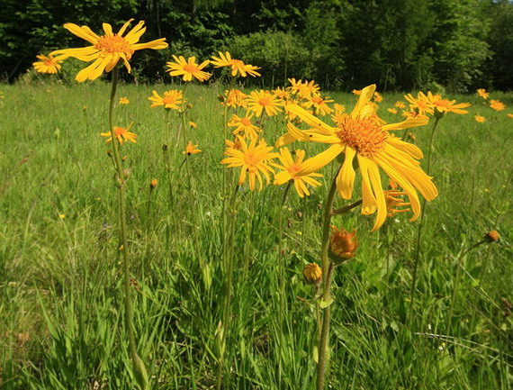
Арніка гірська – вид родини Айстрових або Складноцвітих, представлена життєвою формою багаторічних трав, заввишки до 35-40 см.
Жовтогарячі квіти Арніки гірської на альпійських і субальпійських луках Карпат завжди причаровують туристів, проте, ця рослина є отруйною, оскільки містить алкалоїд геленалін. Дана речовина легко проникає через слизові оболонки та шкіру в організм, спричинюючи інтоксикацію. Дія геленаліну не є такою потужною, як алкалоїди і глікозиди вище згаданих видів, але при приготуванні чаїв можливе передозування ним. При цьому спостерігається нудота, ускладнене дихання, блювота, пітливість, кишкові коліти, пронос, можлива зупинка серця.
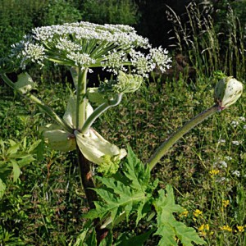
Борщівник. Вздовж доріг, по всій Україні і на Тернопільщині, на жаль, обабіч можна побачити поодиноку високу траву. А інколи – цілі зарості. Серед них видніється і підступна отруйна рослина – борщівник Сосновського. Найбільшу небезпеку він ховає у тому, що коли людина просто пройде біля нього, доторкнеться чи зачепить, то отримає серйозні опіки. І ще він дуже швидко розповсюджується, на що влада Тернопільщини майже не реагує. А коли дорожні працівники і знищують цю рослину – то не всю, місцями залишають борщівник Сосновського, не розуміючи, що це потенційна небезпека.
Дворічна трав'яниста рослина борщівник з сімейства зонтичних відома всім. Вона росте на луках, узліссях, вздовж доріг. У висоту борщівник сягає до 2,5 м, має пустотіле стебло, велике листя і білі квіти, зібрані в зонтичне суцвіття. Зустрічається два види борщівника: звичайний і пухнастий, і обидва несуть небезпеку протягом усього літа. Навіть зрубана, зів'яла рослина здатна нашкодити дитині, особливо тому, хто любить майструвати зі стебел трубочки, сопілки, човники і т.п.
Всі частини цієї отруйної рослини містять ефірні олії та інші активні речовини. Крапля соку борщівника при попаданні на шкіру викликає сильні опіки, що супроводжуються болем, почервонінням, пухирями, ерозією (інколи рубці від опіків залишаються на все життя), дерматитами. Не намагайтесь ані зірвати рослину, ані гратись біля неї.
Колись, в Радянському Союзі, цю рослину вважали високо-кормовою культурою. Були засіяні великі площі борщівника. Після розпаду колгоспів та зменшення площ оброблюваних земель культура самостійно займає необроблені ділянки. Оскільки борщівник є небезпечною рослиною, яка створює загрозу життю та здоров`ю людей, швидко розповсюджуючись, родючі землі стають непридатними для використання. Тому необхідно систематично проводити заходи щодо знищення цього бур’яну.
Після короткого перегляду слайд-шоу і ознайомленням з лікарськими та отруйними рослинами пропоную бажаючим учням прогулятись по «лісі», як лісники, та відгадати знайдені тут рослини. Перша пара бажаючих отримує по кошику і під супровід «співу пташок» проходить по «лісовій алеї», «зриває рослини», тобто піднімає файли з зображенням рослин, кладе їх в кошик. Зібравши всі рослини, учасники демонструють їх глядачам, голосно дають їм правильну назву. Таких бажаючих пар можна запросити кілька, щоб поступово діти більше давали правильних назв. Журі знову підбиває підсумки, назвавши найкращих «лісників», а старші туристи вручають їм нагороди.
Заключне слово вчителя. Задля запобігання прикрим випадкам, потрібно знати отруйні рослини “в лице”. Уважно гляньте на ці рослини і запам’ятайте їх. Не зривайте отруйних рослин, не вживайте їх у їжу, не готуйте з них наварів і чаїв. Виїхавши на природу, не майте поганої звички зривати стебло будь-якої рослини і жувати. Будьте завжди обачними і хай Вам щастить.

3етап. Гриби: їсти чи не їсти?!
Гриби - це дарунок лісу. Багатьом мешканцям лісів (білкам, ховрахам, слимакам) гриби є цінним харчем, але для людей більшість грибів є небезпечним продуктом харчування, який може викликати отруєння, а іноді й смерть. Отруєння організму викликають токсини, алкалоїди та сполучення важких металів, які містяться в грибах. Особливо небезпечними вони є для дітей. Тому дітям до 5-и років взагалі категорично заборонено вживати гриби, а до 12-и – не рекомендовано!
Чому ж гриби не рекомендують вживати в їжу? Бо ми не вміємо їх правильно приготувати; часто не розрізняємо їстівні і не їстівні гриби; вживаємо старі гриби, зіпсовані; збираємо гриби близько великих населених пунктів, дуже часто – в парках; забуваємо, що гриби мають здатність накопичувати в собі важкі, радіоактивні метали та інші смертельно-небезпечні для життя елементи; гриби з часом змінюються внаслідок мутації.
Всі туристи і любителі мандрівок повинні пам’ятати:
1.Не можна купувати гриби які бачиш, в кого не будь, не знаючи що.
2.Не можна куштувати їх сирими.
3.Не можна тримати зібрані гриби більше доби.
4.Не можна збирати гриби на смітниках, біля небезпечних підприємств, закинутих будов, біля магістралей, в парках і т. п.
5.Не можна вживати разом з грибами молоко, ліки, алкоголь – ці продукти лише посилять швидке всмоктування отрути.
В разі перших проявів отруєння, викликавши швидку медичну допомогу, негайно промийте шлунок: випийте кілька склянок (4-5) кип’яченої води, або слабкого розчину марганцівки, викличте блювоту, прийміть активоване вугілля (одна таблетка на десять кг ваги). Коли промивні води стануть чистими, треба випити міцний чай або каву, чи підсолену воду.
Наші старші туристи вам продемонструють їстівні гриби, умовно-їстівні і отруйні гриби для того, щоб ви побачили їх велику різноманітність, зовнішню привабливість, і велике значення для оточуючого світу. А для вас – це буде перше знайомство з царством грибів.

Інформація про їстівні гриби:
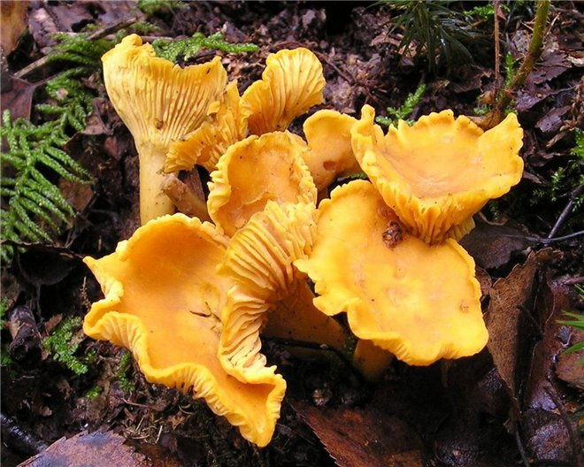
ЛИСИЧКА. Добрий їстівний гриб. Вживається свіжим, маринованим, солоним і сушеним. Приємний, смачний гриб третьої категорії, але засвоюється важко. Містить вітаміни В₂, С та ін. За вмістом каротину перевершує всі відомі гриби.Поширена по всій Україні. Росте у хвойних і листяних лісах у липні — листопаді, віддає перевагу злегка зволоженим, добре освітленим, не дуже моховитим та зі слабким трав'янистим покривом місцям. Зростає найчастіше сім'ями, зрідка — поодиноко. У борах і суборах масово плодоносить у дощову погоду.
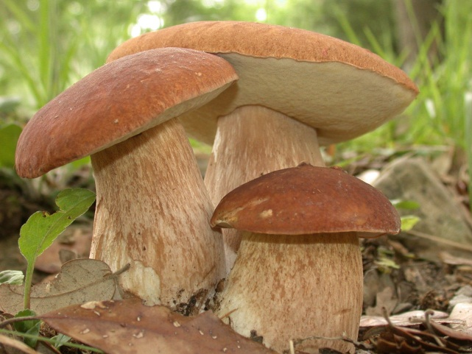
БІЛИЙ ГРИБ. Зустрічається по всій Україні. Його заготовлюють у Прикарпатті та на Поліссі. Росте у листяних (під дубом, буком, грабом, березою, ліщиною) і хвойних (під сосною, ялиною) лісах. Збирають у червні — жовтні. Найкращий з відомих їстівних грибів.
Основний спосіб заготівлі білих грибів - сушіння. У сушеному виді білі гриби, на відміну від інших, не темніють. Саме тому вони звуться "Білий гриб". Суп із сушених білих грибів має приємний запах, поживний і корисний. Молоді білі гриби дуже смачні в маринаді. Свіжі білі гриби використовуються в смаженому вигляді і для приготування супу.
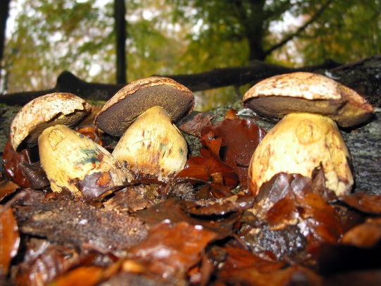
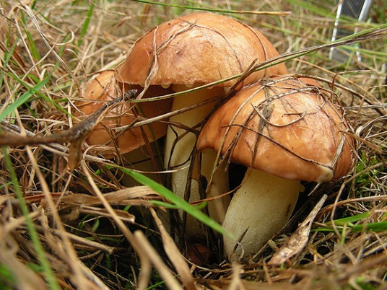
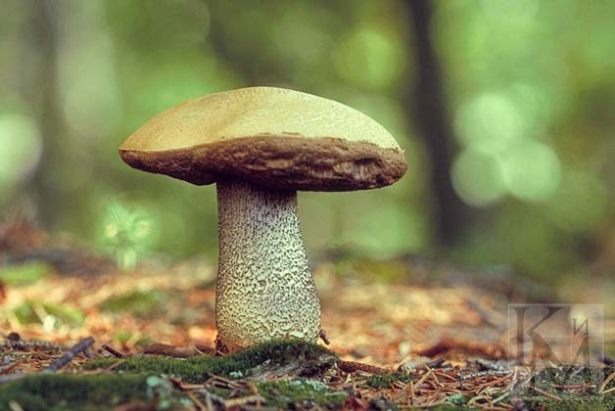
ПІДОСИЧНИК. Поширений на Поліссі, в Лісостепу та в Карпатах. Росте в листяних і мішаних лісах, під осикою та вільхою. Збирають у травні - жовтні. Добрий їстівний гриб. Використовують свіжим, про запас сушать, маринують, засолюють. Заготовлюють на Поліссі.
МАСЛЮК. Зустрічається по всій Україні у хвойних (соснових) і мішаних лісах. Збирають у липні - листопаді. Дуже добрий їстівний гриб.
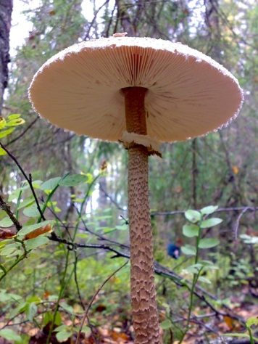
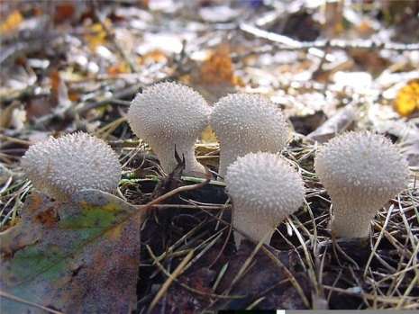
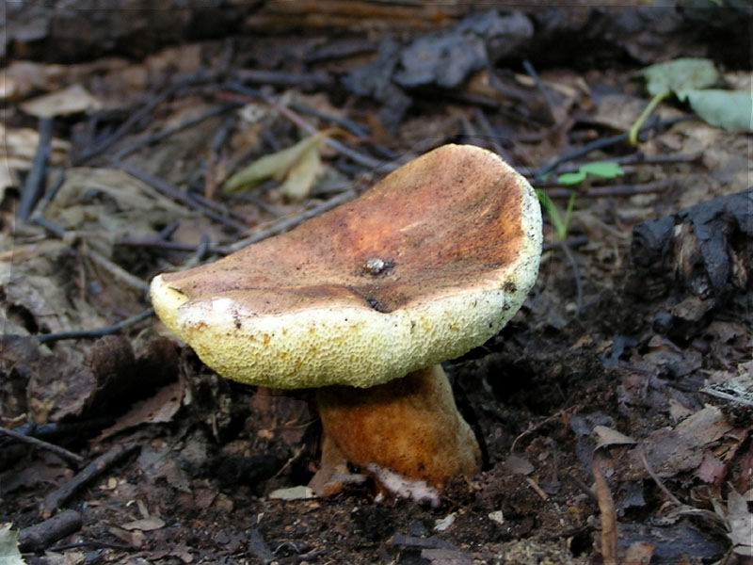
БОРОВИК ЖОВТИЙ. Поширений на Поліссі, у Прикарпатті та в Лісостепу. Росте у листяних і мішаних лісах, під дубом; у липні — жовтні. Дуже добрий їстівний гриб. Використовують його свіжим, про запас сушать.

ЗАЯЧИЙ ГРИБ. Поширений по всій Україні. Росте у листяних і мішаних лісах (під дубом). Збирають у липні — жовтні. Дуже добрий їстівний гриб. Використовують свіжим, про запас сушать.
ГРИБ ЗОНТИК. Росте на ґрунті в лісах і різних посадках, частіше у світлих місцях - на галявинах, узліссях, уздовж просік; поза лісами — на луках, полях, у степу, іноді в оранжереях. Поширений на всіх континентах, окрім Антарктиди.
ДОЩОВИК ЇСТІВНИЙ. Зустрічається на усіх материках, окрім Антарктиди. Зустрічається по всій Україні. Росте у листяних і хвойних лісах, степах, на луках. Збирають гриб з весни до осені. Дуже добрий їстівний гриб у молодому стані, поки м'якуш білий.
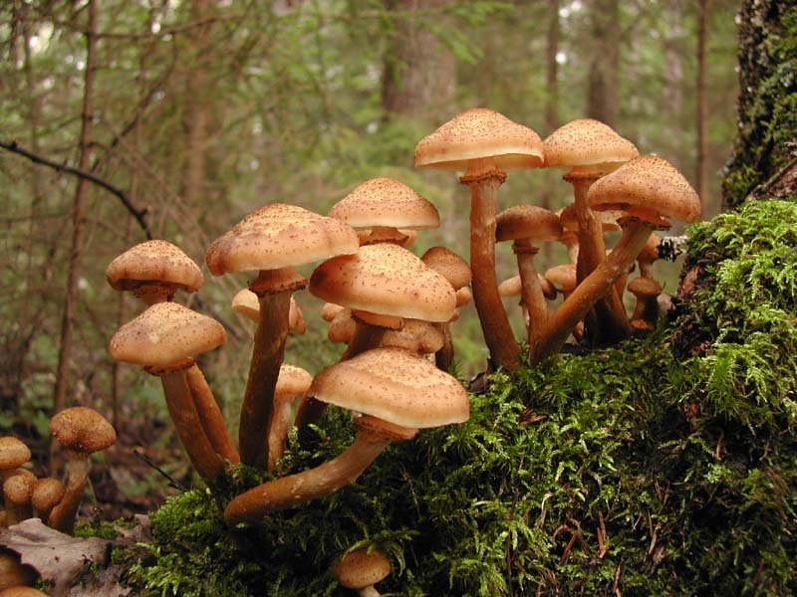
ОПЕНЬОК ОСІННІЙ. Зустрічається по всій Україні. Росте у листяних і хвойних лісах, садах, на пеньках, стовбурах, корінні дерев та чагарників великими, тісними групами; паразит. Збирають у вересні - листопаді. Добрий їстівний гриб. Використовують смаженим, маринованим, засоленим.
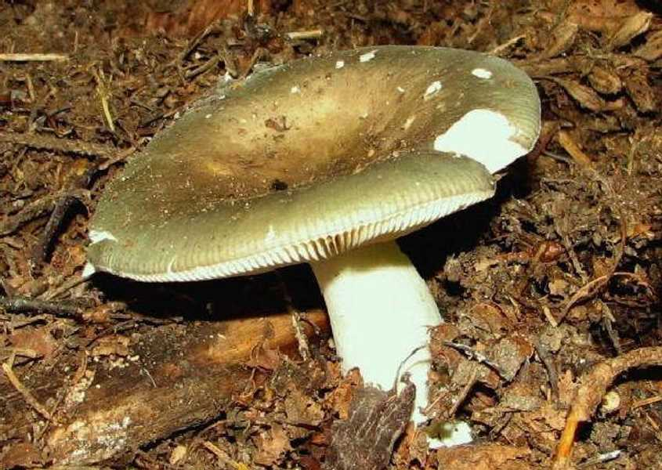
СИРОЇЖКА ЇСТІВНА. Поширена на Поліссі, в Лісостепу та Прикарпатті. Росте в листяних, зрідка хвойних лісах. Збирають у липні — жовтні. Добрий їстівний гриб. Використовують його свіжим, про запас сушать, засолюють.

Інформація про отруйні гриби:
МУХОМОР. Росте у хвойних і листяних лісах групами, часто поодиноко. Плодові тіла утворює з липня по листопад. Поширений по всій Україні. Використовують у гомеопатії при атеросклерозі, невралгії та зниженні загального тонусу. Мухомор червоний містить отрути: мускарин, мікоатропін.
БЛІДА ПОГАНКА. Смертельно отруйний гриб, який іноді помилково збирають замість печериць та зеленої сироїжки. Росте у листяних і мішаних лісах, під дубами, буками, часто під кущами ліщини; в окремі роки у великій кількості, у серпні - вересні, іноді з липня по жовтень включно. Поширений по всій Україні.Використовують у гомеопатії проти холери. Їй властиві дуже отруйні речовини — аманітин, фалін, фалоїдин та інші.
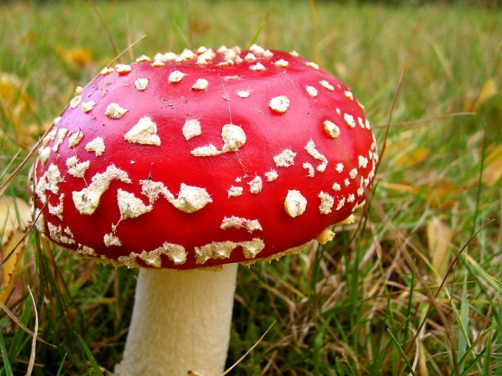
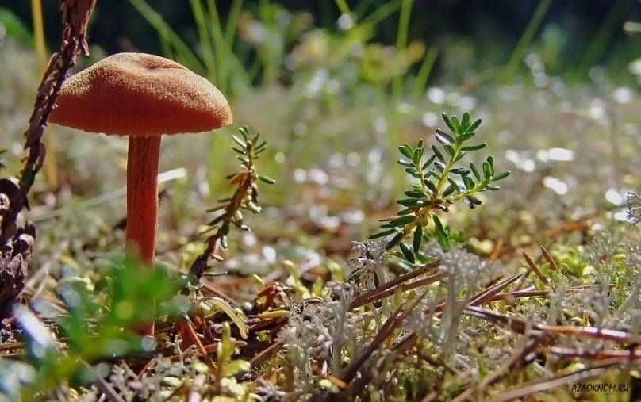
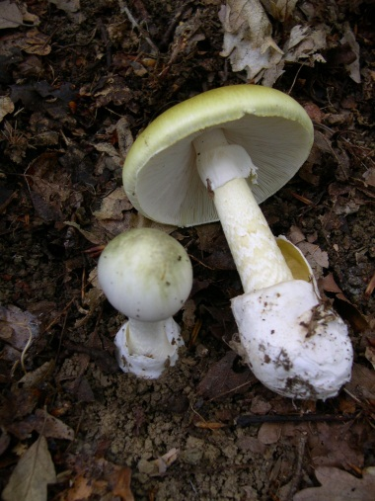
ПАВУТИННИК. Поширений у західному Поліссі. Росте у листяних та хвойних лісах у вересні — жовтні. Дуже небезпечний отруйний гриб, спричиняє тяжке, іноді смертельне захворювання.

ВОВНЯНКА . Поширений на Поліссі та в Лісостепу. Росте в березових і мішаних з березою лісах. Збирають у серпні — жовтні. Умовно їстівний гриб.
Використовують свіжим після відварювання (відвар вилити), про запас засолюють. Вовнянку іноді помилково приймають за рижика смачного.
МУХОМОР БІЛИЙ. Смертельно отруйний гриб, який іноді помилково збирають замість їстівних печериць. Росте у хвойних і мішаних лісах, зрідка, плодові тіла утворюються у липні — вересні. Поширений на Поліссі, у Лісостепу. Містить такі отрути, як аманітин, фалін, фалоїдин.
СВИНУХА ТОНКА. Зустрічається по всій Україні. Росте в листяних, хвойних і мішаних лісах, у садах, лісосмугах, часто групами, у червні — жовтні.
Гриб довгий час вважався їстівним, але зараз його отруйність доведено. Тривале вживання гриба в їжу призводить до тяжких отруєнь, особливо у людей з хворими нирками.
МУХОМОР ПАНТЕРНИЙ (фото на слайді). Росте у листяних і хвойних лісах, часто, з липня по жовтень. Поширений по всій Україні.
По закінченні перегляду слайд-шоу «Гриби: їсти, чи не їсти»запрошуємо бажаючих учнів спробувати стати «грибниками» і розібратися з «грибами» (не підписані фотографії грибів у файлах), які є у великому кошику. Треба за кілька хвилин розкласти гриби на дві купки: їстівні і не їстівні. Коли гриби посортовані, «грибники» дають їм правильні назви, демонструючи фотографії глядачам. Журі
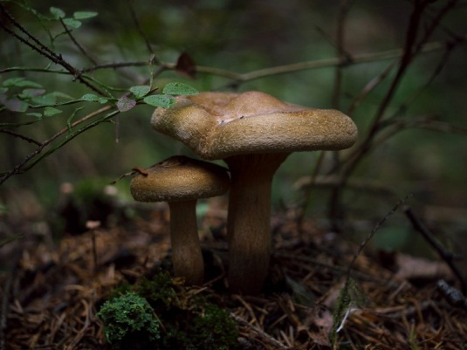
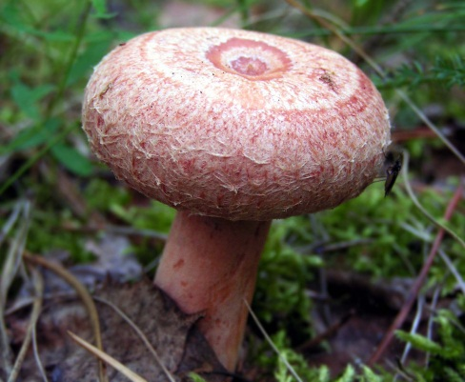
оцінюють найкращих «грибників», тобто тих, які жодного разу не помилились.
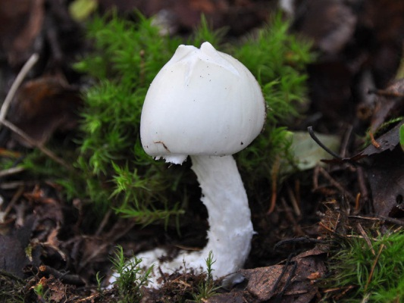

4 етап. Що брати вмандрівку?
Ми разом пройшли вже три етапи. Спочатку познайомились з можливим варіантом місця відпочинку під час вихідних і зрозуміли, що Україна наша багата і на історію, і на природу. Побачили, який цікавий і непередбачуваний рослинний світ. Розібрались з їстівними і не їстівними грибами, вирішивши придбати в магазині свіжі шампіньйони.
Залишився останній етап: треба зібрати речі для нашої мандрівки. Цей етап є найскладніший. У хаті є всякого добра, та з собою його не візьмеш, не понесеш. Всі необхідні речі, які турист використовує під час походу називають туристичним спорядженням. І воно має певні вимоги: бути легким, бути надійним, бути міцним, бути компактним, зручним, теплим.
На великому столі розкладений туристичний посуд (миска, ложка, горнятко), ліхтарик, компас, карта, запакований намет, запасний одяг, пара взуття, спальний мішок, килимчик, сонцезахисні окуляри, черпак, дводенний харчовий пайок, книжка, засоби гігієни, аптечка, косметичний набір, ніж, м’яч, підвішений біля столу наплічник, сірники, блокнот, олівець, надувна подушка, тенісна ракетка, туристична мотузка, дощовик, фотоапарат, парасоля,…- все це в подвійному екземплярі.
Двоє старших туристів демонструють присутнім, як за кілька хвилин можна і треба спакувати правильно наплічник та одягнути його на себе.
Тепер запрошуємо юних туристів самостійно спробувати подолати цей етап. Але у нас є вимога: оскільки юним туристам можна нести обмежену кількість вантажу (для 11-ти -12-тирічних цей вантаж не повинен перевищувати 8кг), вам дозволяють взяти зі спорядження лише десять найнеобхідніших речей.
Журі уважно спостерігає, як ретельно юні туристи вкладають речі в наплічник, а старший турист з керівником після фінішу аналізують вміст кожного. При оцінці враховується, в першу чергу, важливість кожного предмету. Бо не можна, наприклад, обійтись без продуктового набору, спального мішка, намету, посуду, килимчика. Але оцінку треба робити і правильно, і з гумором. Журі має обрати юного туриста, який не лише швидко самостійно зібрався в похід, але найбільш раціонально вибрав десять речей, компактно спакував наплічник, закрив усі лямки й замки.
На закінчення пропонуємо вам переглянути фотографії з мандрівок, змагань, екскурсій, під час яких використовувалось різноманітне спорядження (слайд-шоу №:6).
Бажаємо вам усім лише нових мандрівок, легких наплічників, вітру в спину, повертатись додому лише здоровими і з приємними спогадами.
Висновки і рекомендації.
Навчальний рік пролетить дуже швидко. З настанням тепла в кожного керівника туристсько-краєзнавчого гуртка (і в початківця, і в досвідченого) постійно виникає дилема: йти чи не йти в похід; ризикувати, чи обійтись одноденною поїздкою до ближньої фортеці. Зваживши всі за і проти, як правило, наше рішення буде за другим варіантом, і зовсім не на користь гуртківців. А все тому, що ми втрачаємо той дорогоцінний «зимовий» час, коли можна з учнями детально зупинитись на окремих ризиках в природі, пройшовши перші теоретичні заняття.
Сьогодні наші діти стали надзвичайно мобільними. Вони обов’язково поїдуть з батьком або на полювання, або на рибалку, піднімуться на свою першу вершину. І саме тоді отримані знання діти зможуть продемонструвати самостійно, ставши хорошими і вірними помічниками батькам і своїй родині.
Туризм є чи не єдиним видом одночасно і спорту, і відпочинку, і способом пізнання навколишнього середовища, і сферою прибутку. Сьогодні він стає надто дорогим з окремих спеціальних видів (як, наприклад, скелелазіння, водний, спелеотуризм) і одночасно залишається надзвичайно доступним для пізнання своєї місцевості. А наше завдання, як керівників, полягає не лише у підготовці гуртківців до участі в міських, обласних змаганнях, систематичному проведенні занять, а дати підростаючому поколінню бажання пізнавати світ, відкривати нові можливості свого організму, любов до життя, до свого народу.
Даний майстер-клас рекомендований усі бажаючим керівникам туристсько-краєзнавчого, історичного, екологічного профілю та іншим, а також юним туристам, любителям рідного краю. Елементи розробки можуть використовувати як вчителі-природознавці, вчителі біологи, географії, а також при проведенні відкритих виховних заходів, бліцтурнірів, брейн-рингів.
Бесіди-інструктажі про отруйні гриби, отруйні рослини, небезпечні явища в природі повинні бути обов’язковим елементом під час інструктажу з техніки безпеки перед екскурсією чи походом.

Література
- Червона книга України: Рослинний світ/ Під заг. ред.. Ю.Р.Шеляг – Сосонка. –К.: Укр - ка енциклопедія ім.. М.П. Бажана, 1996. – 608 с.
- Грущинська І.В.. Сторінками Червоної книги України: Зникаючі рослини: Довідник учня. – К.:Освіта, 2004. – 95 с.
- Барна Л., Герасименко М., Яцук Г. Біологія. Скарбниця народних знань. Царства рослини, гриби, тварини. – Тернопіль: Навчальна книга – Богдан, 2007. – 168 с.
- Дивосвіт України. Шкільний довідник – визначник дикої природи /укладач О.А.Зайцева. – Х.: Школа. 2011. – 240 с.
- Зерова М.Я., Вассер С.П. Їстівні та отруйні гриби карпатських лісів. – Ужгород: Карпати, 1972. – 161 с.
- Козак В.Т. Гриби України. Тернопіль: Підручники і посібники, 2009. – 175 с.
- Зелена книга України/ під заг. редакцією члена-кореспондента НАН України Я.П.Дідуха – К.: Альтерпрес, 2009, - 448 с.
- Рябчик В.П. Дари лісу: Довідник. – Львів: Світ, 2003. – 160 с.

Додаток 1
Мальовнича Україна
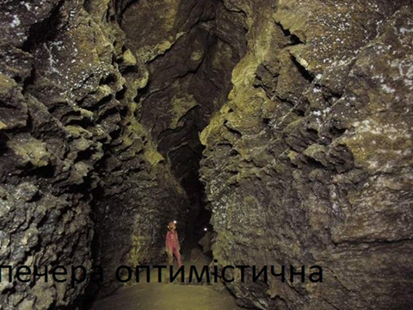

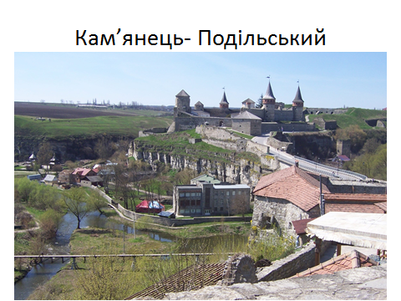

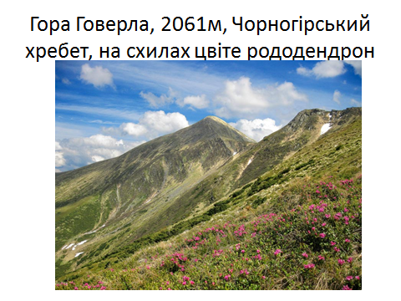
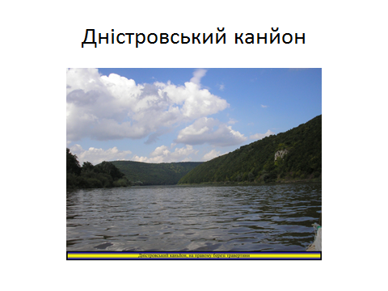

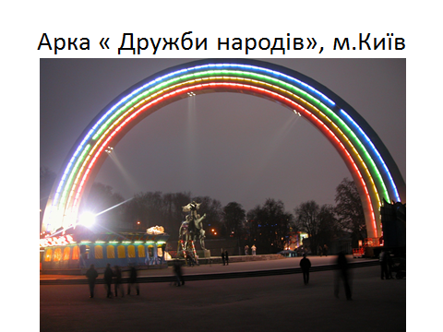
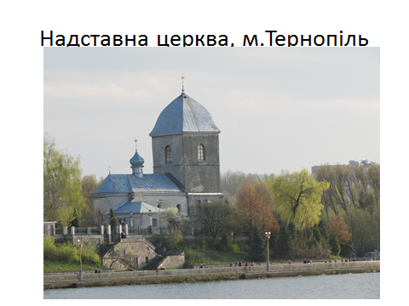
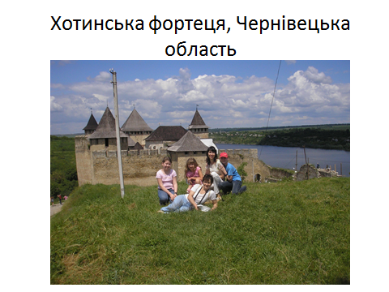

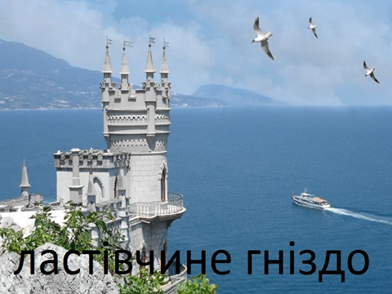

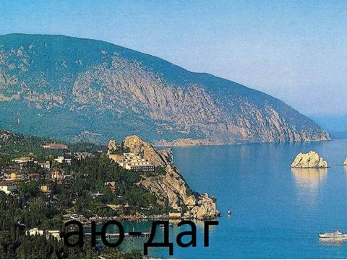
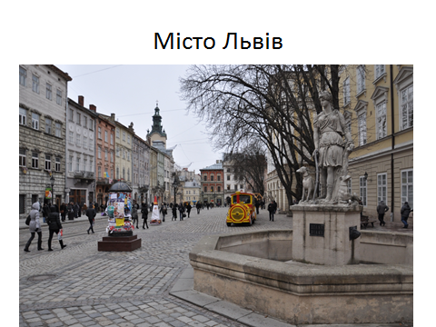

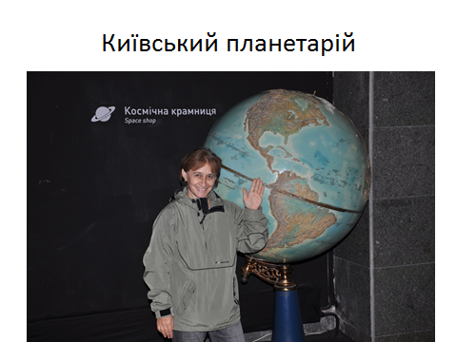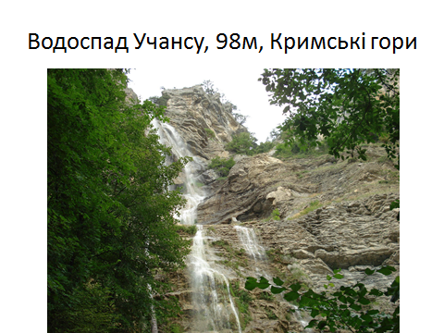
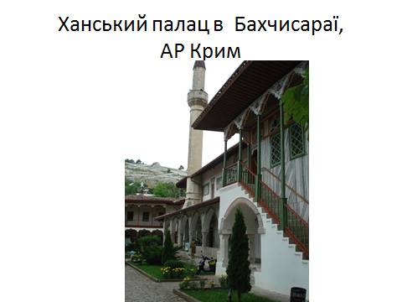
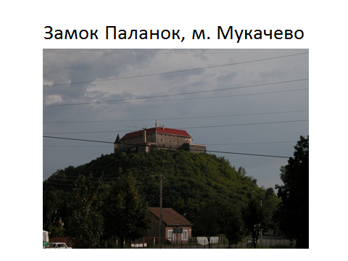
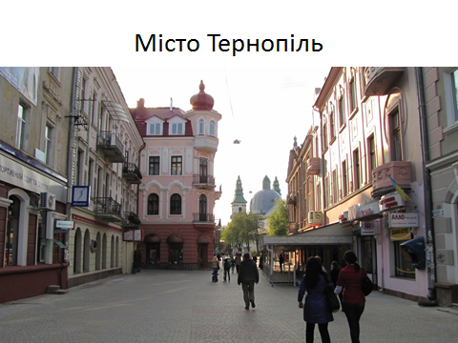

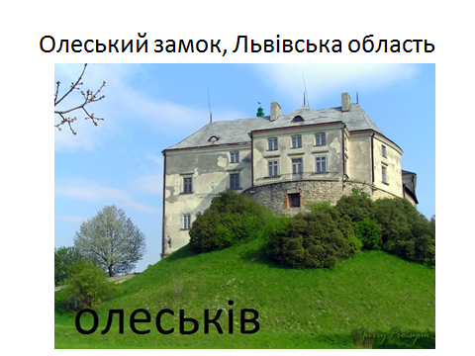

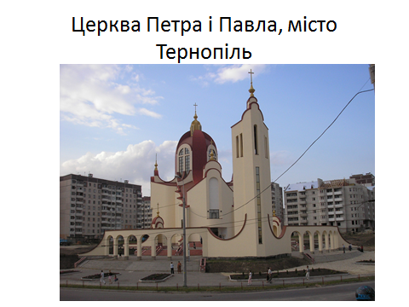

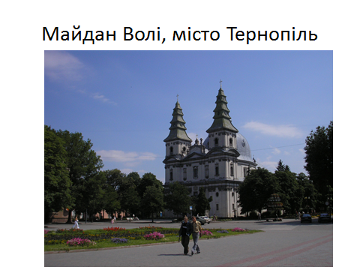
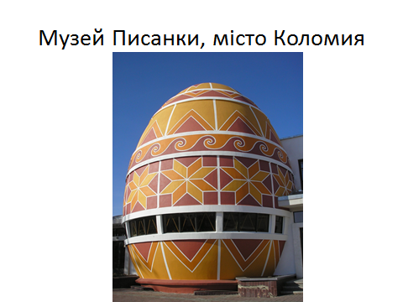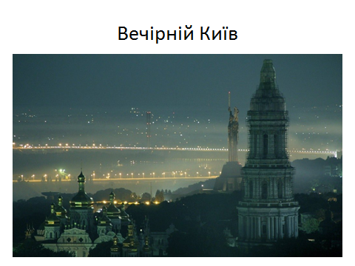
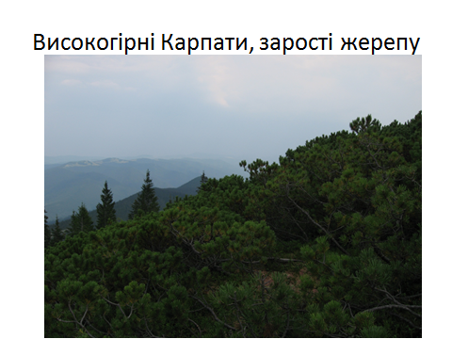

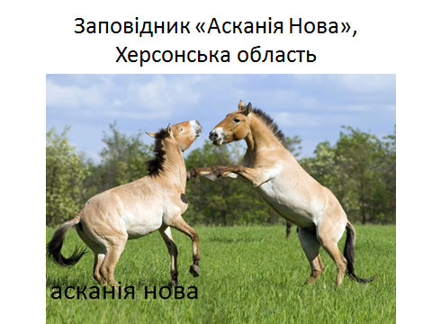

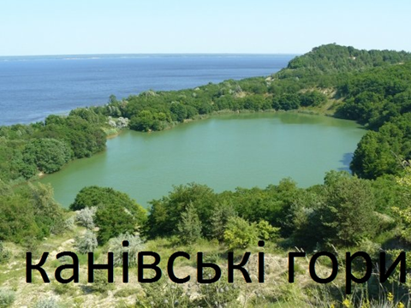

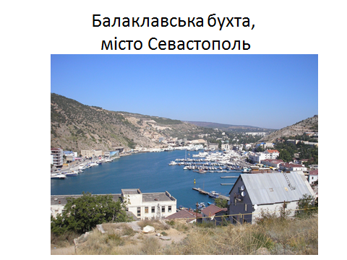

Додаток 2
Спорядження під час мандрівки

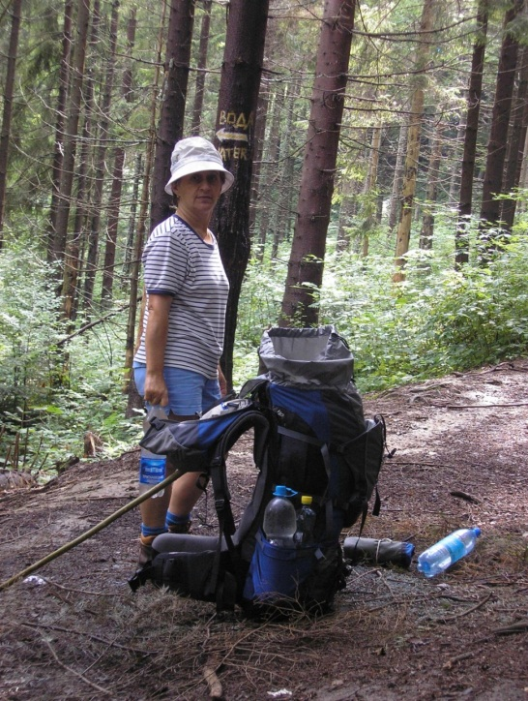 | 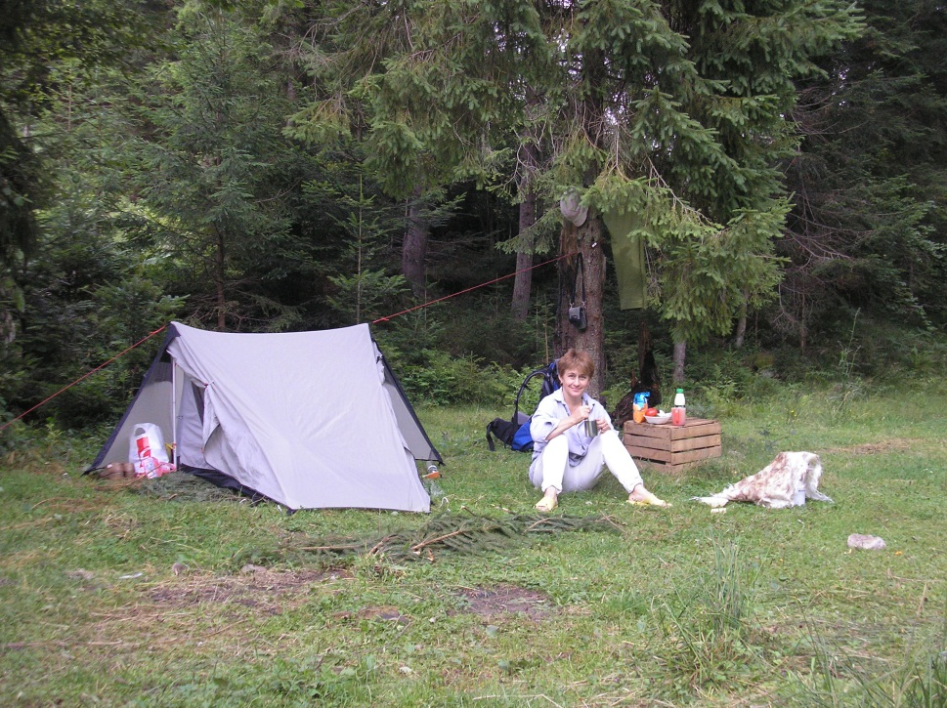
Власний наплічник | Двоскатний намет
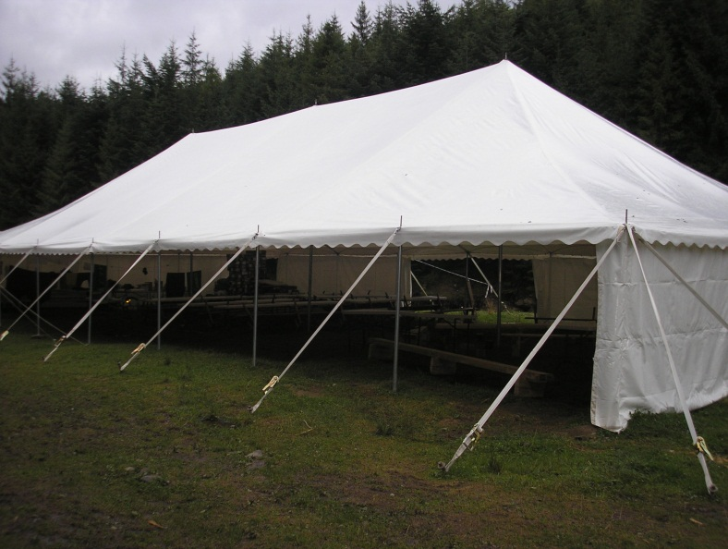 |  | 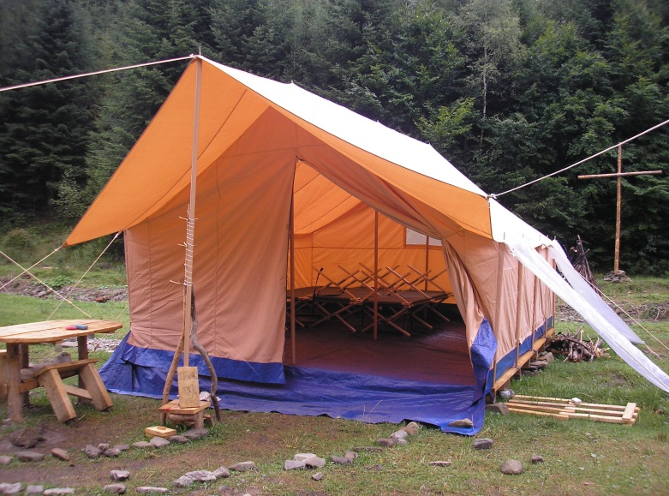
Намет для засідань, спільних забав
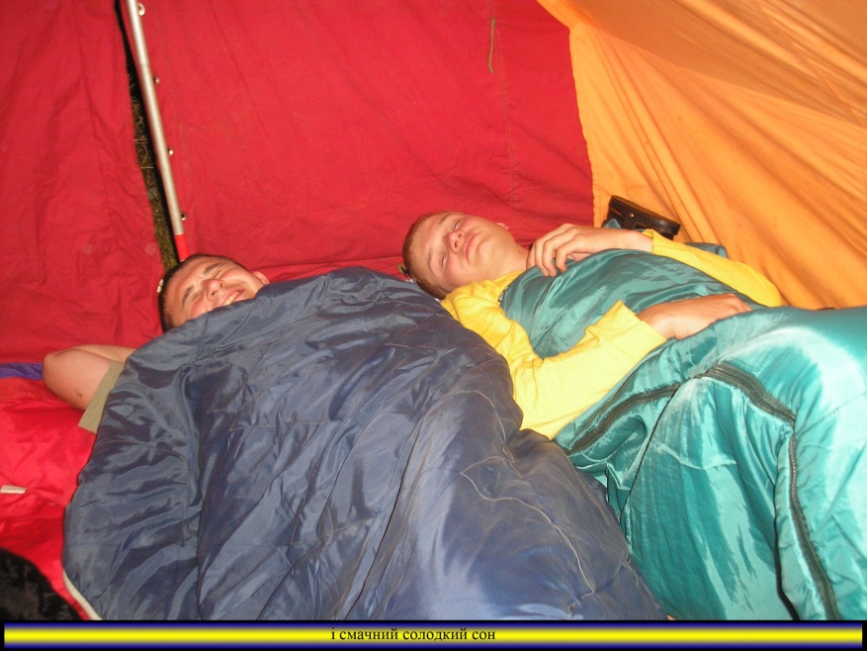 |  | 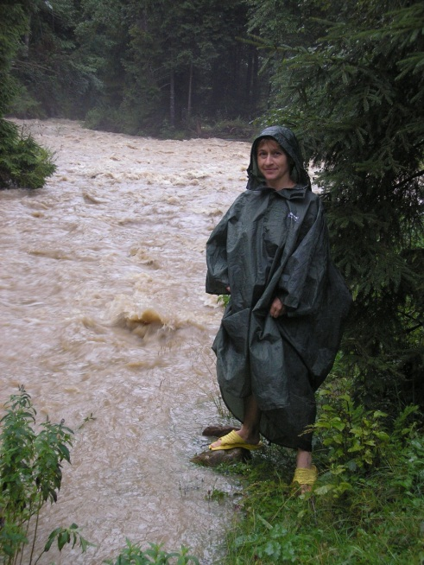
Спальний мішок |  | Дощовик
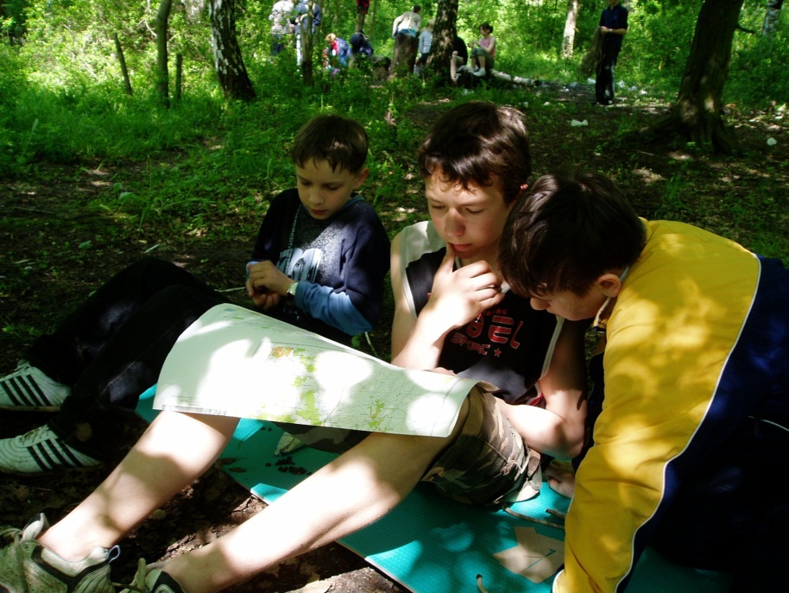 |  | 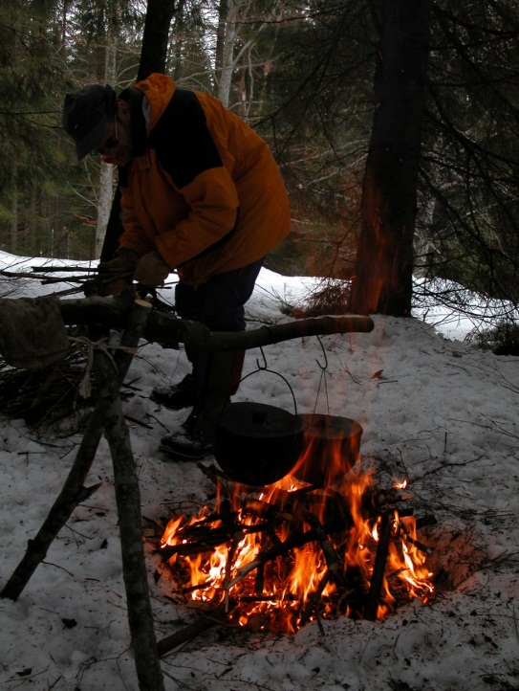
Карта |  | Казанки для приготування їжі
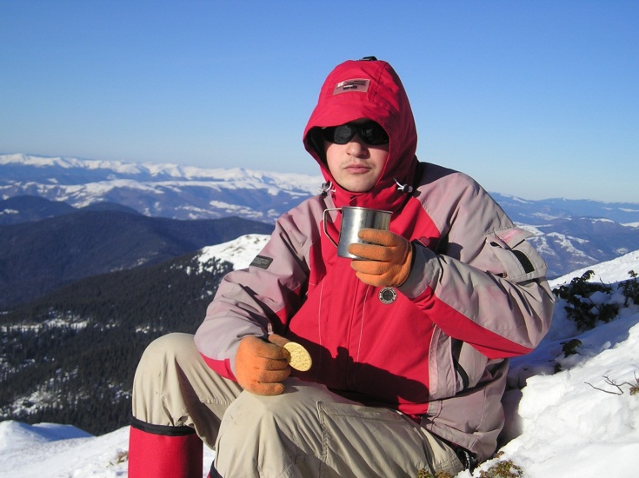 | 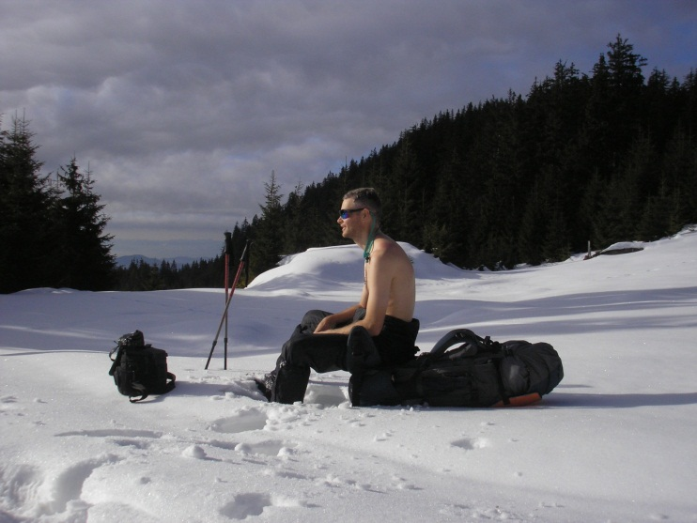
Особистий посуд | Сонцезахисні окуляри

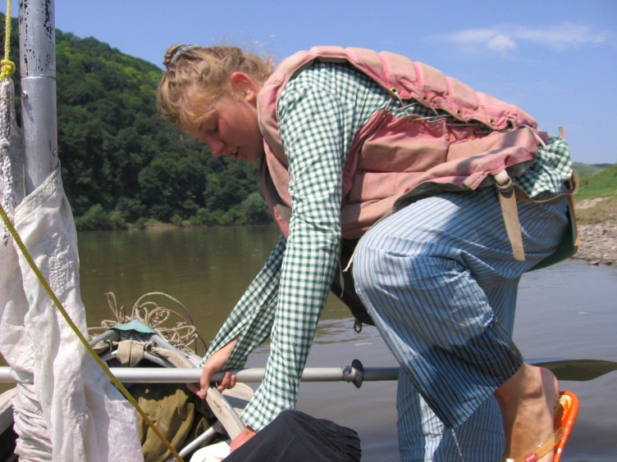 | 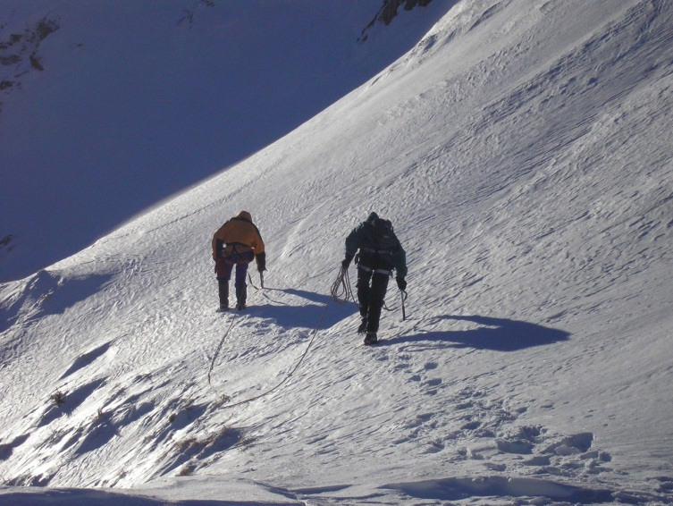
Рятувальний жилет | Туристична мотузка
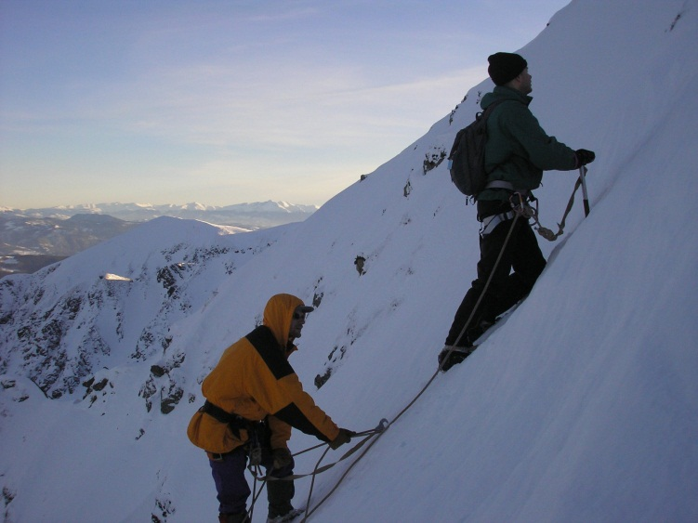 | 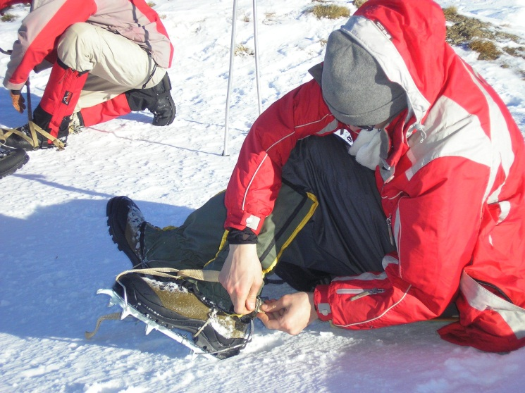
Льодоруб | Кішки
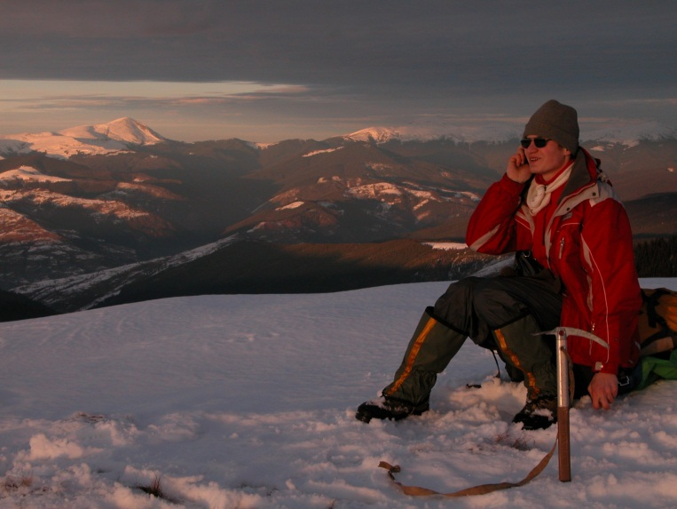 | 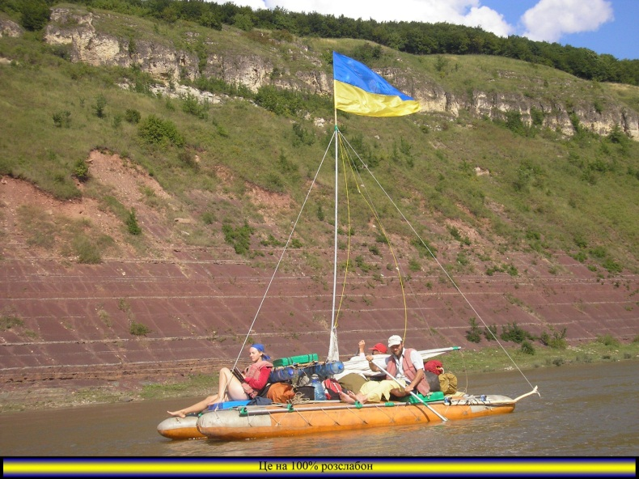
Мобільний зв’язок | Прапор України

